Configuraciones Iniciales
El sistema se conforma de dos aplicaciones, una aplicación Host, que se instala como servicio de Windows y una aplicación cliente.

Para instalar la aplicación Host es necesario descomprimir el archivo “NadicionalHost.rar” en alguna carpeta y abrir el archivo “ServicioClienteAdic.exe.config” con cualquier editor de Texto, localizar las siguientes líneas y modificarlas según la descripción:

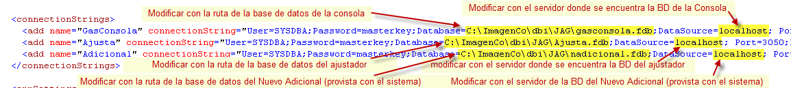

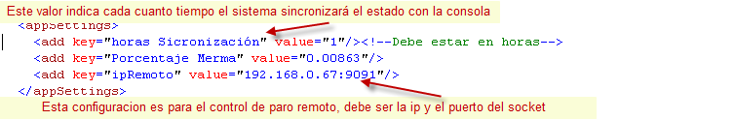

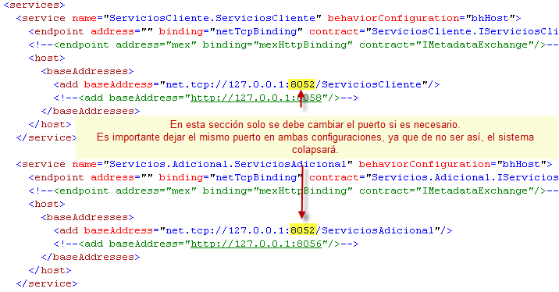

Posteriormente ejecutar el siguiente comando en una ventana de consola (para crear el servicio de Windows):
sc create [NombreDelServicio] binpath= [RutaDelEjecutable] start= auto

ejemplo:
sc create HostAdi binpath= c:\windows\system\Adicional\ServicioClienteAdic.exe start= auto

Acto seguido se debe ejecutar el servicios de del host, esto se logra desde la misma ventana de consola escribiendo el siguiente comando
net start [NombreDelServicio]
Ejemplo:
Net start HostAdi

O abriendo los servicios de Windows, localizando el servicio y pulsando ejecutar servicio:

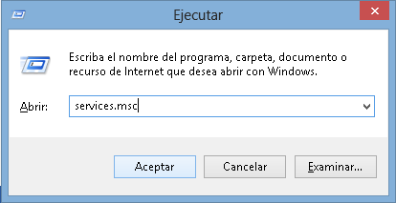
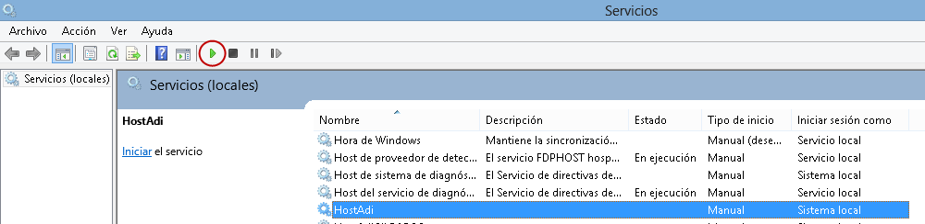

Una vez que se configuró y se ejecutó el host, se debe continuar con el cliente, para ello se debe descomprimir el archivo “NAdicionalClient.rar” en la carpeta que se desee y abrir el siguiente archivo “NuevoAdicional.exe.config”, con cualquier editor de texto. Localizamos a siguiente línea y la configuramos como se describe a continuación:

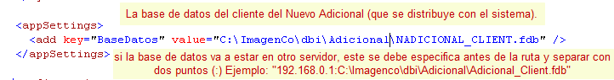

Una vez hecho esta, ya podemos ejecutar el sistema. La operación general de este, se describe en la siguiente sección del presente manual.

Operación General
- Opción del Menú: Iniciar el sistema
Descripción:
Para iniciar el sistema hay que pulsar dos veces en el archivo NuevoAdicional.exe
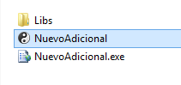
- Opción del Menú: Introducir el usuario y contraseña
Descripción:
Seleccionar el usuario y teclear la contraseña, si es la primera vez que se inicia, puede agregarle una contraseña al administrador (o cambiársela si ya tiene asignada una) desde el botón que muestra dos llaves.
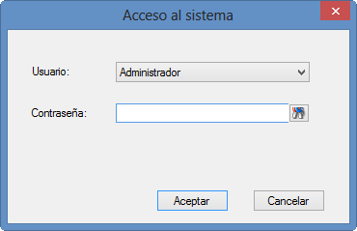
Nota: la opción de cambiar contraseña solo está disponible para el usuario administrador.
- Opción del Menú: Pantalla principal
Descripción:
Una vez iniciado el sistema, se mostrará la siguiente pantalla
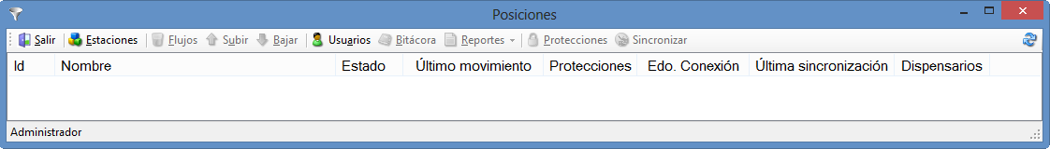
En ella podemos ver las estaciones registradas y modificar los flujos; así como agregar usuarios y otras opciones.
Al principio esa pantalla estará vacía, como se muestra arriba; lo primero será agregar estaciones.
- Opción del Menú: Administrar Estaciones
Descripción:
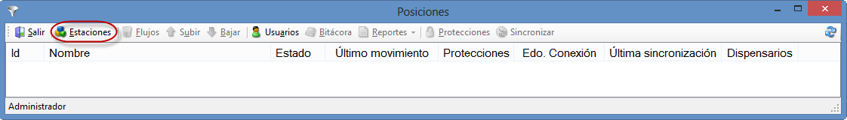En esta opción agregaremos, modificaremos y/o eliminaremos las estaciones que deseamos ver en nuestro sistema.
Al seleccionar esa opción, el sistema nos mostrará la siguiente ventana:
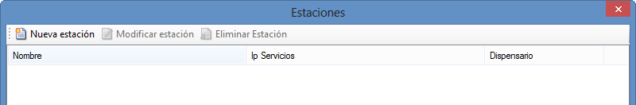
Desde aquí podremos administrar las estaciones. Lo primero es agregar una estación; para ello debemos pulsar en la opción “Nueva estación” (). En la pantalla siguiente introduciremos la dirección de los servicios del adicional de la estación y el puerto; por ejemplo 127.0.0.1/8056; y pulsamos el botón con la imagen de los binoculares. La aplicación buscará el servicio y si lo encuentra llenará los campos del nombre y tipo de dispensarios de la estación. En caso de no encontrarlo, mostrará un mensaje informándolo.
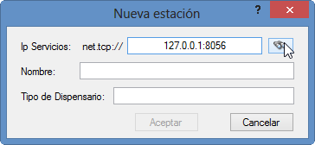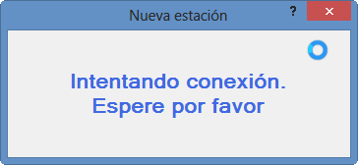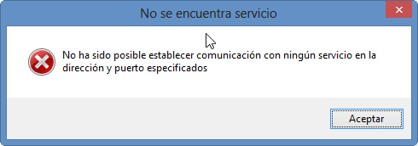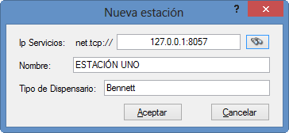
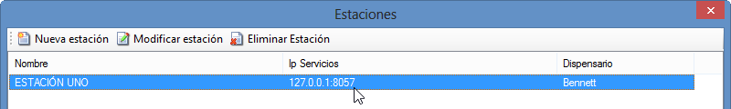
Al modificar la estación solo tendremos opción de cambiar la ip y el puerto del servicio, el sistema se encargará de obtener el nombre y el tipo de dispensario; igual que cuando agregamos una.
- Opción del Menú: Modificar Flujos
Descripción:
Para acceder a esta opción, es necesario seleccionar una de las estaciones listadas en la pantalla principal y pulsar en el menú Flujos.
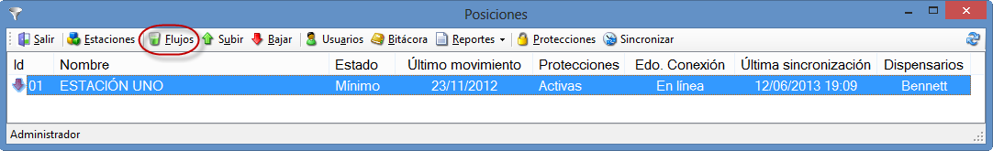
La siguiente pantalla tendrá diferencias según la marca del dispensario de la estación.
Marca Bennett
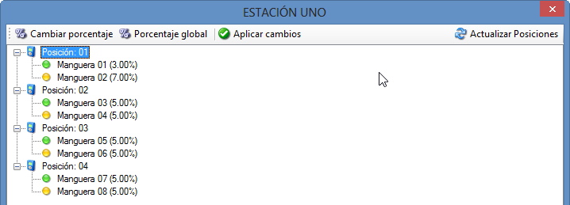
Se mostrarán las posiciones de cargar y las mangueras, en donde podremos cambiar el porcentaje de flujo para cada manguera. Si no aparece ningún listado, debe pulsar la opción “Actualizar Posiciones” ().
Marca Wayne
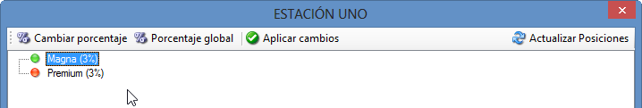
Se mostrarán los combustibles que maneja la estación, podremos cambiar el porcentaje de cada combustible. Si no aparece ningún combustible, debe pulsar la opción “Actualizar Posiciones” ().
Marca Team
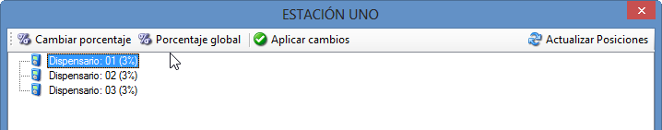
Se mostrarán los dispensarios que se encuentran registrados en la estación, podremos cambiar el porcentaje de cada uno de los dispensarios. Si no aparece ningún dispensario, debe pulsar la opción “Actualizar Posiciones” ().
Marca Gilbarco
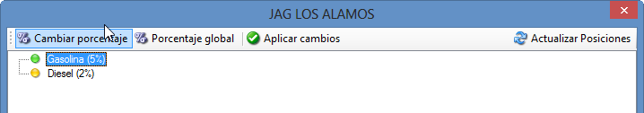
Se mostrarán los tipos de combustibles que se despachan en la estación (gasolina y diésel), podremos cambiar el porcentaje de cada uno de los tipos. Si no aparece ningún tipo de combustible, debe pulsar la opción “Actualizar Posiciones” ().
- Opción del Menú: subir/bajar
Descripción:
Con estas opciones apagaremos o encenderemos el limitador de flujo del dispensario.
Para acceder, se debe pulsar en la opción correspondiente en el menú principal
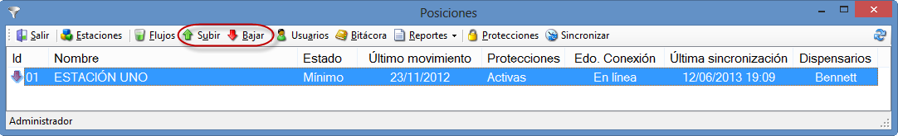
Si el comando se aplica de manera exitosa, el icono en forma de flecha de la estación cambiará de posición, por ejemplo: si está apagado y se enciende, la flecha cambiará de apuntar hacia abajo a apuntar hacia arriba y de rojo a verde.
En caso de no aplicar el comando exitosamente, indicará esto mediante una pantalla de error.
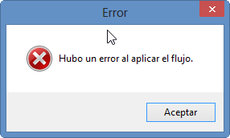
- Opción del Menú: Administrar Usuarios
Descripción:
Para acceder a esta opción debe pulsar la opción “usuarios” del menú principal.
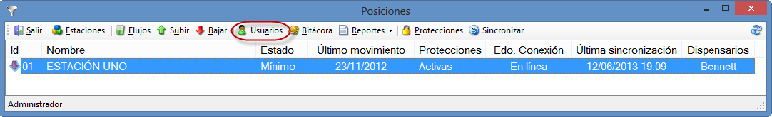
Se mostrarán las opciones para la administración de los usuarios del sistema.
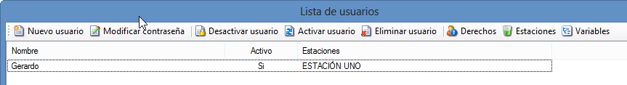
Al agregar un usuario, se debe especificar su nombre y la contraseña; cabe mencionar que la contraseña no podrá ser modificable por el usuario, solo desde la opción modificar contraseña de este menú, y por un usuario que tenga los permisos suficientes para modificarlas.
Se puede desactivar y activar nuevamente a un usuario con las opciones del menú “Desactivar usuario” y “Activar usuario” y un usuario puede ser eliminado del sistema con la opción “Eliminar usuario”.
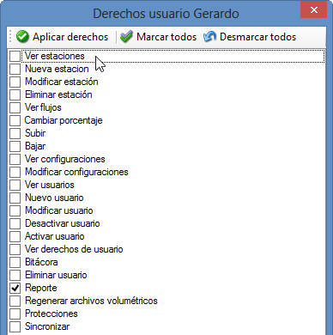
La opción “Derechos” permite asignarle privilegios de acceso a un usuario específico.
Una vez que los derechos sean configurados, se debe pulsar la opción “Aplicar derechos” para que estos sean guardados en la base de datos”.

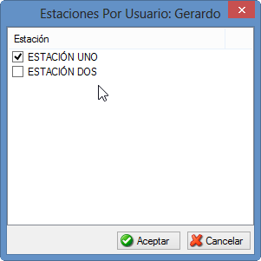
La opción Estaciones nos ayudará a configurar las estaciones que cada usuario puede ver al abrir el sistema. Por ejemplo: en la imagen se muestra que existen dos estaciones configuradas pero el usuario Gerardo solo podrá ver la “ESTACIÓN UNO” al momento de iniciar sesión en el sistema.

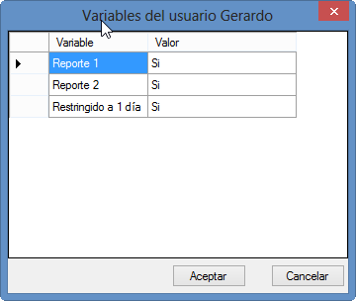
La opción variables sirve para dar permisos a los reportes (además se debe agregar el derecho de Reporte) El valor debe ser Si en caso de que el usuario tenga permisos de visualizar el reporte especificado. La variable “Restringido a 1 día” nos ayudará a restringir al usuario a que no se le permita mover las fechas de los parámetros para obtener los reportes.
- Opción del Menú: Bitácora
Descripción:
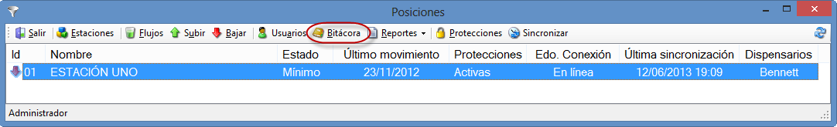En esta opción veremos el historial de los movimientos que se han ejecutado en el sistema, indicando el usuario que los realizó y la fecha y hora en que se realizaron
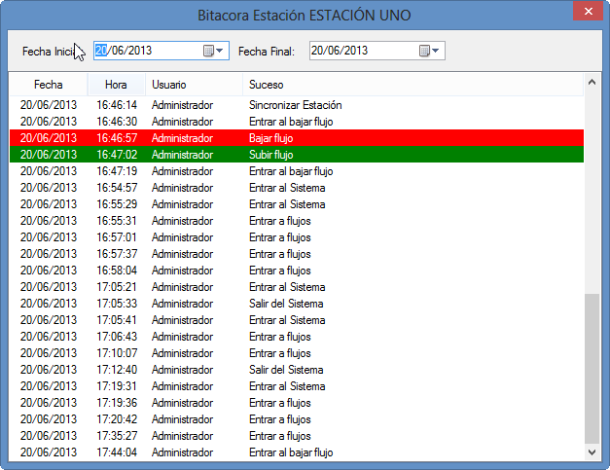

En la pantalla se muestran varios colores para denotar cuando se baja el flujo (color rojo) y cuando se sube el flujo (color verde).

- Opción del Menú: Protecciones
Descripción:
En esta opción agregaremos cantidades en litros en la cuales se desactivará el limitador de flujo; cabe resaltar que estas protecciones son solo por software, si se despacha desde el dispensario sin indicarle desde el software, la protección no funcionará.
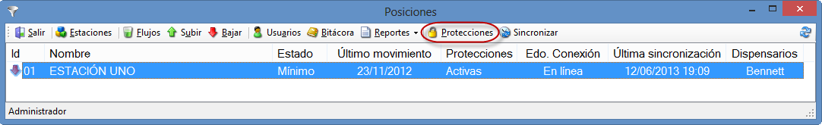
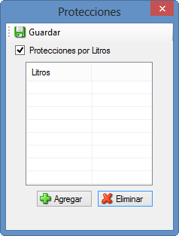

En esta pantalla agregaremos los litros en donde deseamos que existan las protecciones y por último pulsaremos la opción “Guardar”. Podremos desactivar las protecciones aunque no eliminemos los litros, simplemente desactivado la casilla “Protecciones por Litros”.

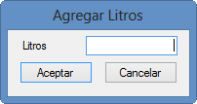

- Opción del Menú: Sincronizar
Descripción:
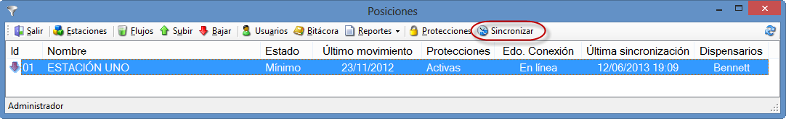Esta opción nos ayuda a restablecer el estado de la estación, por si en algún momento se desfasa el estado que marca el sistema con el estado real del dispensario.
Al momento de detectar una diferencia entre los estados establecido y real, el sistema actualiza el estado real para que refleje el valor establecido.
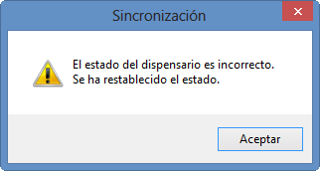
- Opción del Menú: Actualizar
Descripción:
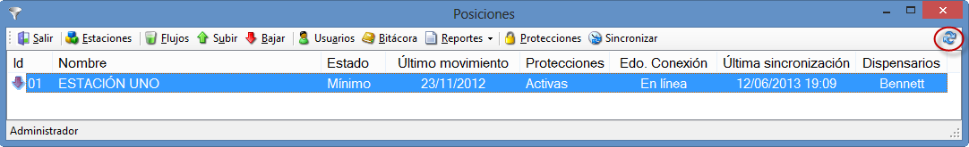Con esta opción actualizamos la lista de estaciones para ver en qué estado se encuentran y que valores contienen.

